В июне 2005 года группа учащихся 9-10 классов совершила первую поездку по программе школьного обмена между лингвистической гимназией №6 и гимназией Кронсхаген. | 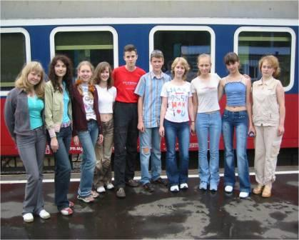
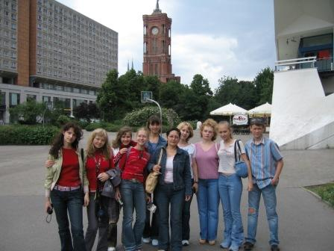 | Первая прогулка по Берлину, о достопримечательностях которого так много говорилось на уроках немецкого языка.
Вот они какие, Бранденбургские ворота! | 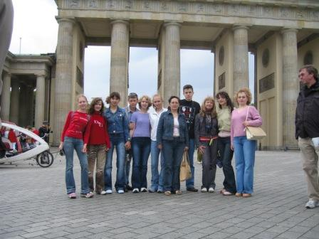
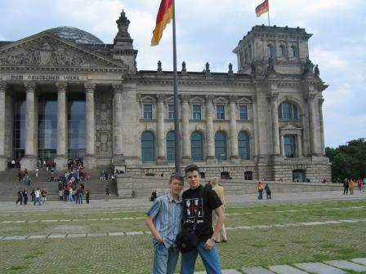 | Сбылась мечта - сфотографироваться перед зданием рейхстага
В течение 8 дней мы проживали в семьях немецких школьников. Программа пребывания была очень насыщенной, сюда входили посещение уроков, экскурсии по школе и городу Киль, прогулка на катере и многое, многое другое. | 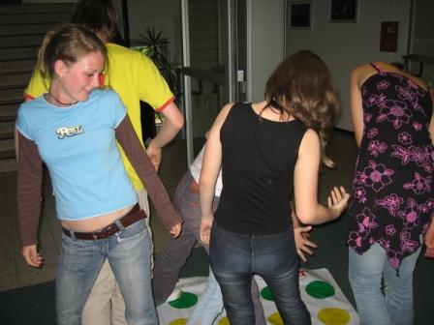
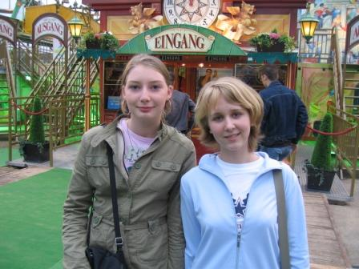 | Нам повезло, что время нашего пребывания в Кронсхагене совпало с Kieler Woche
Kieler Woche- это ежегодный летний праздник в Киле, северном порте Германии на Балтийском море, во время которого проходят различные регаты, культурные события, политические форумы.  В городе проходят концерты классической и популярной музыки, выступления фольклорных и балетных групп | 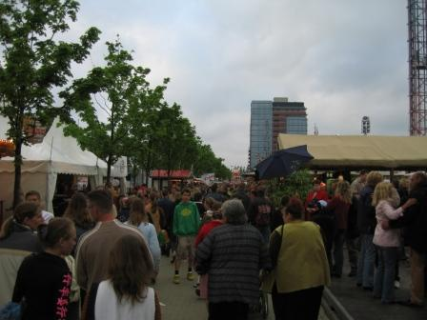
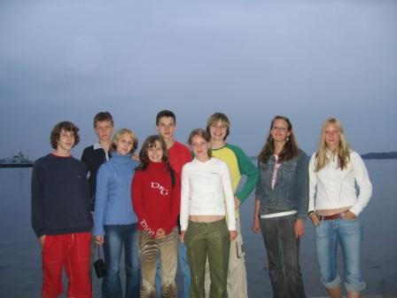 | Прогулка с немецкими друзьями по набережной Киля
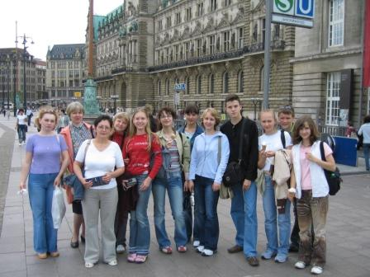

Во второй день поездки наша группа посетила Гамбург - самый крупный немецкий портовый город.

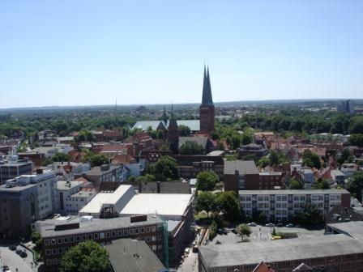

В знаменитом немецком курортком местечке Лабё мы осмотрели морской мемориал, которй был сооружен как памятник немецким морякам, погибшим в первую мировую войну. Позже сюда были добавлены данные о моряках всех национальностей, погибших во вторую мировую войну.  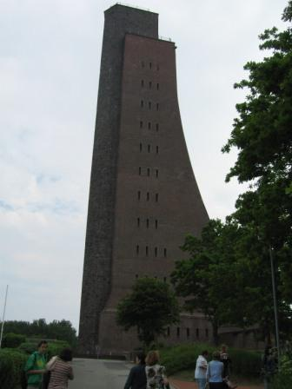 | 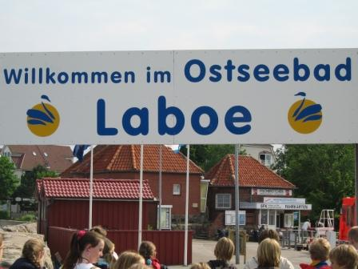  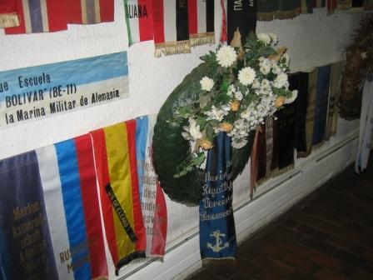
Неизгладимое впечатление оставила поездка на машинах на побережья Северного и Балтийского морей. Мы совершили прогулку по национальному заповеднику Wattenmeer, который тянется вдоль побережья Балтийского моря. Ландшафт здесь очень красив и весьма необычен. Море у берега усеяно ваттами — прибрежными отмелями, оголяемыми во время отливов. В это время по дну ватты можно дойти босиком до ближайших островов. | 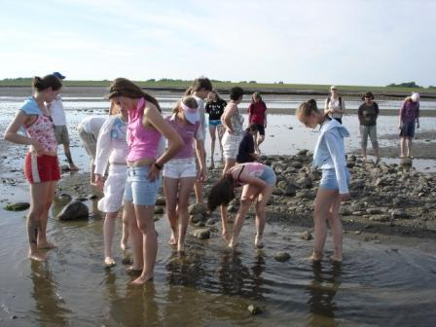
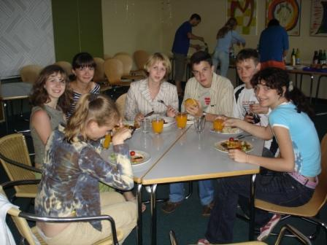 | Рассказывает Катя Егорова:  Наша школьная поездка в Кронсхаген оставила у меня незабываемые впечатления. Я давно мечтала побывать в Германии. И эта страна меня не разочаровала! Мы посетили много достопримечательностей, познакомились с традициями и культурой страны, побывали в Гамбурге и Берлине. Особенно стоит отметить гостеприимство немцев. Семьи, в которых нас поселили, относились к нам с большим вниманием, буквально окружили нас заботой!
Почти все время они проводили с нами: мы вместе ходили по магазинам, ездили на экскурсии. Хотя мы прожили в Кронсхагене всего неделю, к концу поездки все мы так подружились, что возвращаться домой не хотелось! После этой поездки я просто влюбилась в Германию и надеюсь, что еще вернусь туда!  P.S. Катя Егорова- студентка университета немецкого города Киль и изучает германистику | 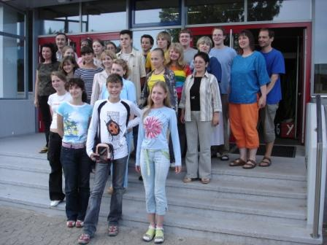
Интервью

Своими впечатлениями с корреспондентом школьной газеты «Жизнь замечательных детей» делятся Дина Тегель, Настя Бегунова, Аня Колотилина, Оля Герасимова.
К: Итак, вы побывали в Германии, каковы ваши ощущения? Что больше всего запомнилось?
Настя: Хотелось бы рассказать с самого начала. О том, что мы поедем в Германию, наша группа узнала за два месяца до поездки, и, безусловно, каждый ждал этого с нетерпением. Последние дня было очень сложно на чём-либо сосредоточиться, все мысли были заняты поездкой, и это была большая проблема, ведь как раз в эти дня проходили экзамены, а последний был всего за два часа до отправления поезда. В общем, все вздохнули свободно, когда поезд Пенза – Москва тронулся.
Дина: Впереди нас ожидали две бессонные, но весёлые ночи. В Германию мы приехали 13 июня на поезде №13, но несмотря на то, что всё началось с чёртовой дюжины, поездка оказалась незабываемой!
К: Ну и как вам Европа?
Дина: Для меня эта поездка стала действительно удивительным незабываемым путешествием, я получила возможность сравнить свои представления о Европе с действительностью.
Аня: В самом деле, мы узнали много нового и интересного, стали лучше разговаривать по-немецки, но главное – мы познакомились с замечательными людьми, увидели, как они дивут, не по картинкам, не по телевизору, как это было раньше, а вживую. Это просто потрясающе!
Оля: Для меня поездка в Германию стала одной из самых лучших в моей жизни. Безусловно, красота, ухоженность и даже безупречность этой страны не могли остаться незамеченными, однако, наибольшее впечатление на меня произвели именно люди.
К: А какие отношения сложились у вас с вашими немецкими партнёрами?
Настя: Не буду скрывать, мы немного волновались, в основном из-за того, что не знали, как всё будет, как нас встретят, будут ли рады, в какой семье будем жить, боялись недопонимания и возможных предстоящих трудностей. Но немецкие ребята оказались достаточно интересными, общаться с ними было легко и приятно, и к нашей всеобщей радости языкового барьера практически не ощущалось.
Дина: Как только встретились с принимающей стороной. Мы все сразу почувствовали тепло, с которым нас ждали. Я помню свои ощущения: уже через несколько минут общения со своей семьёй я чувствовала себя как в кругу друзей, какая-то простота, лёгкость и интерес в общении помогли нам стать на эти восемь дней настоящей семьёй!
Оля: Немцы оказались совсем не такими, какими нам их обычно описывают (мелочные, дотошные), а очень жизнерадостными, приветливыми и доброжелательными людьми.
К: Вам удалось присутствовать во время их учебного процесса. Как впечатления?
Аня: День, когда мы первый раз побывали в их школе, очень запомнился. Несмотря на то, что нам от дома до школы было идти минут пять, Ronya настояла на том, чтобы мы поехали на велосипедах (у них это очень распространено, причём не только среди молодёжи, например, её бабушка тоже ездила на велосипеде!). Ехали мы всего минуты две, но, тем не менее, я успела пару раз упасть (мне с самого начала эта идея не понравилась). Помню, что когда доехали и зашли в школу, меня поразило то, что все сидят на коврах перед кабинетом. Сначала это показалось мне немного странным, но потом мы привыкли и даже вошли во вкус. Первый урок был французский, было сложно понимать то, что говорили учитель и ученики. Когда закончился урок, у меня жутко болела голова, признаюсь, смесь немецкого с французским – это ужасно!
Настя: Также мы посетили уроки русского, некоторым удалось побывать на математике, где обсуждались планы на лето, и ничего удивительного, ведь их уроки, по сравнению с нашими, просто отдых, они позволяют себе во время них читать газету и даже завтракать!
Ольга: Чуть позже нам устроили экскурсию по школе, нам показали различные поделки и рисунки, которые делали ученики младших классов. Потом нас повели в библиотеку, кабинет директора, там у нас позже состоялось небольшое собеседование.
Аня: Но больше всего нам понравилась столовая, ведь не только я в тот день не успела позавтракать!
Дина: Школу мы посещали почти каждый день, на повестке дня было обсуждение нашего совместного проекта. Но для того, чтобы наши немецкие друзья получше узнали наши интересы, для них был приготовлен видеоряд о нашей школе и городе, презентация которого состоялась для нас «немного» неожиданно. Вечером же на территории школы специально для нас устраивались различные мероприятия, такие как Spiel Abend и Grillabend.
Аня: Большое впечатление на меня произвели сады, принадлежащие школе, где выращивают цветы и деревья. Там очень красиво, только жаль, что удалось в них побывать всего один раз и то не всем.
К: Но вы, наверное, не всё время провели в школе? Где вам ещё удалось побывать?
Оля: На следующий день после приезда нас ждал приятный сюрприз, который, пожалуй, никто из нас забыть не сможет. Этим сюрпризом стала поездка в Гамбург на целый день! До Гамбурга мы доехали за 2,5 часа. Я помню, как только мы вышли из поезда, нас сразу поразила необычайная красота и уникальность этого города. Гамбург – третий по величине город Германии, а гамбургский порт является одним из крупнейших портов мира! В этом городе сочетаются старые, выполненные в готическом стиле здания, и современный центр, где можно найти всевозможные магазины, рестораны, кафе, а приближённость Гамбурга к морю делает его, пожалуй, одним из самых романтических мест мира. Именно там, в Гамбурге, нам удалось побывать в готическом соборе, с верхней платформы которой можно увидеть весь город как на ладони. Кроме того, в этом соборе находится огромный орган, поражающий своими размерами.
Аня: А через несколько дней мы поехали в местечко Laboe. Погода в тот день была, нельзя сказать, что холодная, но и жаркой тоже не назовёшь. Тем не менее, многие купались, особенно немцы. Посидев немного на пляже, мы пошли смотреть памятник, посвящённый всем погибшим морякам, очень высокое, внушительное здание. Походив по музею, мы поднялись на самый верх и сделали много фотографий с белыми песчаными пляжами Laboe. Было очень красиво. Ещё мы посетили выставку моделей кораблей, там их более тридцати, и они очень похожи на настоящие. А некоторые побывали на подводной лодке, было довольно интересно, нас повели по всей лодке, показали, где спали моряки, где они ели. Также нас водили на экскурсию на катер «Berlin», где в подробностях объяснили систему управления и каждому подарили по программке и по значку, некоторым даже два досталось.
Настя: В один из последних дней нам устроили широкомасштабную экскурсию. Рано утром мы сели в несколько машин и поехали к Северному морю, где у нас был час на то, чтобы покупаться и насладиться прогулкой на лодке. Но самое интересное нас ожидало впереди, когда мы поехали любоваться отливом моря, и там нам предложили пройтись по морскому дну и поискать червячков. Watt представляет собой большую территорию мокрого песка, глины, и поэтому некоторые предпочли за всем этим понаблюдать со стороны.
Оля: Также мы успели немного погулять по столице. Увидели много всего, но это была лишь малая часть! Бранденбургские ворота, аллея под липами, рейхстаг, река Spree – всё, что раньше мы видели лишь на картинках в учебнике, там мы могли наблюдать собственными глазами.
Аня: Мы очень удивились, увидев рядом с рейхстагом лоточников, продававших русские матрёшки, а мы-то думали – они здесь редкость!
Дина: Но наш город, Kiel, в котором мы остановились, ничуть не уступал по красоте и яркости этим большим мегаполисам, особенно в это время, ведь мы попали как раз на «Kieler Woche». Это так называемый день города, который продолжается целую неделю, так заведено. Каждый вечер на набережной разворачивалось целое шоу: множество аттракционов, известные певцы давали концерты, огромное количество людей со всех частей мира съехалось на этот праздник (нередко была слышна и русская речь), чтобы повеселиться и зарядиться энергией. Вот мы и решили не обойти такое событие стороной и несколько раз приходили все вместе на набережную. Невозможно описать то состояние души, которое испытываешь при этом, столько радости, эмоций бушует в тебе, когда видишь огромное количество улыбающихся, весёлых людей, что сам становишься частичкой этого всеобщего счастья!
Настя: Назад уезжать было тяжеловато, но в гостях хорошо, а дома всё-таки лучше. Да и нашу обратную дорогу нельзя назвать скучной. По пути на вокзал, с которого мы должны были отправиться уже в Москву, мы умудрились перепутать линии направления метро и поехали в противоположную сторону от вокзала.
Аня: Вот это была неудача!
Дина: На этом наши острые ощущения не закончились. Впереди у нас были два дня в поезде «Берлин-Москва» и ночь в Бишкекском поезде, которую мы ждали с «особым» нетерпением!
К: И каковы же, на ваш взгляд, главные результаты вашей поездки?
Настя: Сейчас мы стараемся поддерживать наши связи с немецкими друзьями посредством переписки.
Оля: Также мы планируем начать работу над нашим новым совместным проектом.
Аня: И, конечно же, мы ждём теперь их в гости, чтобы познакомить со своей страной, показать наш уклад жизни. Будем надеяться, мы не ударим в грязь лицом.
Дина: Но самое главное, что за этот пусть и небольшой промежуток времени мы, участники поездки, успели крепко сдружиться. И сейчас мы продолжаем хорошо общаться, и нам всегда есть, что вспомнить.
Вся группа: за эти замечательно проведённые дни хочется выразить особую благодарность учителям немецкого языка Филипповой Зинаиде Анатольевне и Жиловой Татьяне Геннадьевне, которые приложили немалые усилия, чтобы завязать контакты с нашими немецкими друзьями и организовать эту поездку.

